РОССИЙСКАЯ ФЕДЕРАЦИЯ  ФедеральнаяТорговаяПлощадка.РФ  Тел: +7(495)544-80-03 (многоканальный)  Факс: +7(495)544-80-03  119019 г. Москва, ул. Новый Арбат, дом 2А140  http://ФедеральнаяТорговаяПлощадка.РФ  Банк ЗАО «ВТБ 24» БИК 044525716  ИНН/КПП 7710353606/ 775001001  E-mail: ftp@mbm77.ru  Исх. №72957/14 от 6 октября 2014г.  «Всероссийская школьная ярмарка» |  |   Руководителю  муниципального органа управления образования  (Управление образования Администрации Орехово-Зуевского муниципального района  МОСКОВСКАЯ ОБЛАСТЬ  Орехово-Зуевский муниципальный район)

Настоящим письмом информируем, что на базе "Всероссийской выставки РФ" в период с 7 октября по 17 ноября 2014 года пройдёт "Всероссийская школьная ярмарка".
Всероссийская школьная ярмарка - одно из центральных выставочных мероприятий для системы образования. В ярмарке примут участие более 100 ведущих производителей, издателей, фирм-разработчиков, компаний-правообладателей. Будет представлено более 300 новейших трёхмерных репетиторов, тьюторов, обучающих игр, интерактивных курсов по всем предметам школьной программы: более 10 миллионов новых образовательных ресурсов и более 400 новых образовательных сред для школ и учащихся.
Интернет адрес ярмарки: http://ВсероссийскаяВыставка.РФ/
или прямая ссылка: http://ВсероссийскаяШкольнаяЯрмарка.РФ/
Вход на Интернет-ярмарку свободный и не требует какой-либо регистрации. Это прекрасная возможность ознакомиться с новинками электронных обучающих средств.
Прошу довести данную информацию до сведения директоров образовательных учреждений Вашего муниципального района.
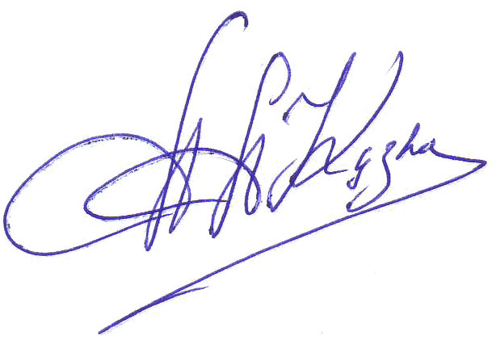
Руководитель отдела
партнёрского сотрудничества Кузнецов А.А.
Приложение №1
к письму №72957/14 от 6 октября 2014г.

Краткая памятка
для посетителя "Всероссийской школьной ярмарки"

«Всероссийская школьная ярмарка» проводится на базе «Всероссийской Выставки РФ». Вход на Интернет-ярмарку свободный и не требует какой-либо регистрации. Это прекрасная возможность ознакомиться с новинками электронных обучающих средств.
Для входа на Интернет-выставку «Всероссийская школьная ярмарка» необходимо в адресной строке браузера (программы для работы в сети Интернет: Эксплорер, Мозилла, Опера, Хром и др.) набрать Интернет адрес:
http://ВсероссийскаяВыставка.РФ/

Обращаем ваше внимание, что адрес http://ВсероссийскаяВыставка.РФ/ надо вводить в адресной строке в самом верху программы, а не в поисковой строке. Поисковые строки Яндекс, Гугл, Рамблер не связаны с адресной строкой, которая находится в самом верху программы.
Если Вы набрали http://ВсероссийскаяВыставка.РФ/ и не оказались на стартовой странице «Всероссийской Выставки РФ», то это возможно из-за двух причин:
1. Вы с ошибкой напечатали Интернет-адрес http://ВсероссийскаяВыставка.РФ/
2. Вы напечатали Интернет-адрес не в адресной строке браузера, которая находится в самом верху программы, а в поисковой строке посреди экрана.
Оказавшись на стартовой странице http://ВсероссийскаяВыставка.РФ/ вы увидите ссылку входа на «Всероссийскую школьную ярмарку».

На «Всероссийской школьной ярмарке» представлены более 10 миллионов новых образовательных ресурсов и более 400 новых образовательных сред для школ и учащихся. В разделе «Лидеры» можно познакомиться с наиболее популярными образовательными продуктами. В разделе «Поиск» осуществить поиск необходимых образовательных ресурсов. По каждому образовательному продукту приводится подробное описание. На «Всероссийской школьной ярмарке» действует гарантия лучшей цены, которая принята всеми участниками-правообладателями и распространяется на все представленные на ярмарке продукты.

По вопросам консультации вы можете обращаться по электронной почте:
ftp@mbm77.ru
или по многоканальному телефону: +7(495) 544-80-03 (с 10.00 до 16.00 по Моск. времени)

